**Színező**





TOLDI HÍRMONDÓ

**2019. szeptember**

**Beszámoló**

**Középkori forgatag Alsótoldon**

Középkori hangulatban került megrendezésre az idei falunapunk augusztus 24.-én. A pályázati támogatás segítségével megvalósuló esemény számos érdeklődőt vonzott, így délutánra meg is telt emberekkel a művelődési ház melletti sportpálya. A Rendezvényünket megtisztelték jelenlétükkel a környező települések polgármesterei, valamint Becsó Zsolt, a térség országgyűlési képviselője, Skuczi Nándor, a Nógrád Megyei Közgyűlés Önkormányzatának elnöke és Alsótold két testvértelepülésének, a szlovákiai Bolyknak, valamint az erdélyi Bikfalvának az első emberei is.

– Az emberek közötti kapcsolatok meghatározóak a kis települések életében. Egy-egy ilyen alkalom lehetőséget teremt a pihenésre, a beszélgetésre, és erősíti az itt élők összetartozását – mondta Sándor Szandra Éva, a falu polgármestere köszöntőbeszédében, aki mindezek mellett kihangsúlyozta a szomszéd településekkel való érintkezés és a határokon átívelő kapcsolatok fontosságát is.

Az egybegyűltek bepillantást nyerhettek a középkor világába, megismerhették a régi idők viseletét, átélhettek egy igazi boszorkányüldözést, a gyerekek pedig hétpróba-feladatokban mérhették össze tudásukat.  
A színpadon a hangulatot a népszerű énekesnő, Szandi fergeteges előadása alapozta meg, majd őt követte a Bon Bon együttes, akik tovább fokozták a zenét szeretők kedvét. A nap folytatásában a megyei fellépők is szerepet kaptak, így az ecsegi lányok és fiúk csapatának humoros műsora és a Szabad Élet Zenekar koncertje szórakoztatta a közönséget. Végül tűzshow-előadás és bál zárta a középkort megidéző napot.

Benke-Bercsényi Kinga

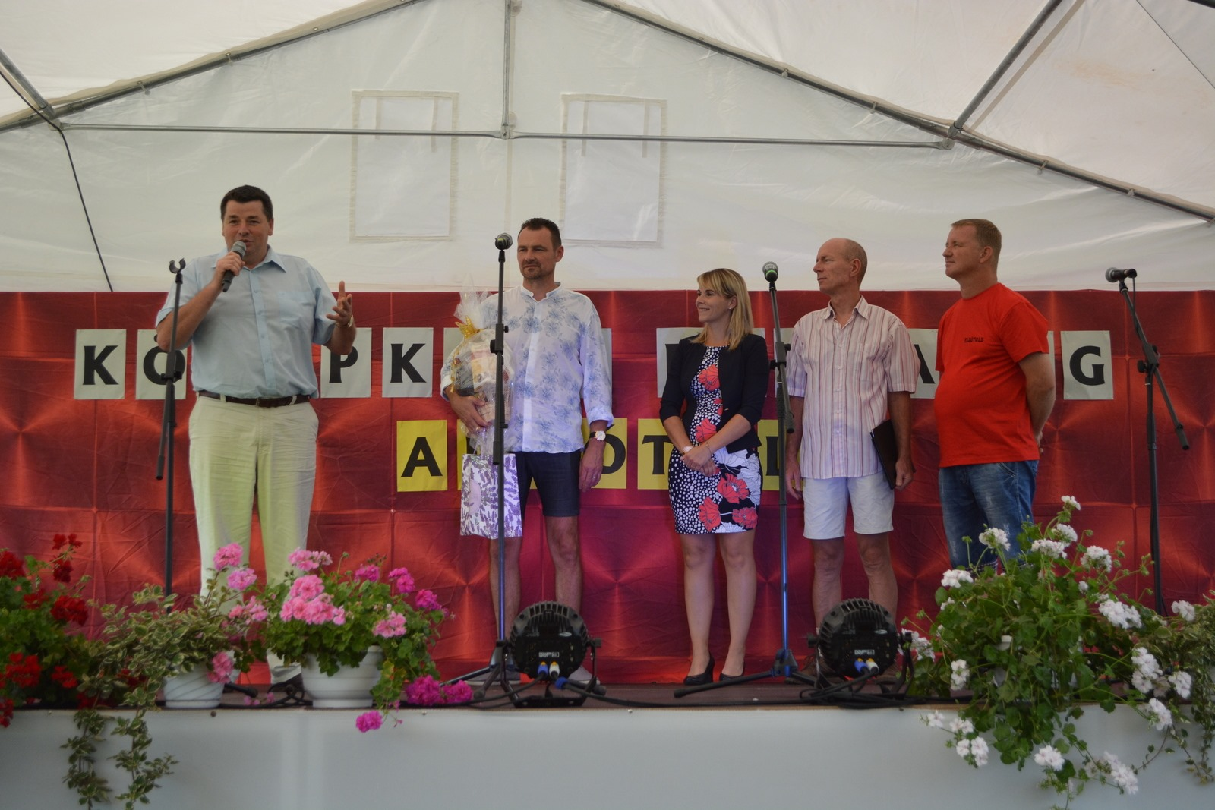

**Impresszum**

A Toldi Hírmondó XI. évad kilencedik számának elkészítésében részt vettek: Benke-Bercsényi Kinga.

Észrevételeiket, kérdéseiket a [toldihirmondo@gmail.com](mailto:toldihirmondo@gmail.com) e-mail címen, az Alsótold, Nagymező út 11. címen, vagy az Önkormányzatra kihelyezett „TOLDI HÍRMONDÓ” feliratú dobozon keresztül juttathatják el hozzánk.